USP sobe 23 posições em ranking das melhores universidades
Instituição fica em 120º lugar na lista das 900 principais escolas de ensino superior do mundo e é a 2ª melhor do continente, atrás da Universidade de Buenos Aires
Fábio de Castro
“O Estado de S. Paulo” – Cad. Metrópole: p. A15 05 Setembro 2016 |

A USP é a segunda instituição da América Latina a aparecer no ranking
Foto: Nilton Fukuda/Estadão

SÃO PAULO - A Universidade de São Paulo (USP) subiu 23 posições no ranking QS World University da publicação britânica Quacquarelli Symonds (QS), uma das principais listas de classificação de universidades no mundo. A instituição saiu do 143º lugar em 2015 para o 120º lugar em 2016.
A USP havia caído por dois anos consecutivos: de 127º em 2013 para 132º em 2014, depois para 143º em 2015. De acordo com o reitor da USP, Marco Antonio Zago, a posição de 2016 é a melhor já alcançada pela universidade desde que o ranking passou a ser divulgado em 2010.
"Esse resultado mostra que o reconhecimento e o prestígio da USP fora do País estão aumentando gradativamente. Apesar de oscilações anuais, a posição da USP é consolidada como uma das melhores universidades não só da América Latina, mas também da Ibero-América - fato que já era conhecido, mas que se popularizou com o surgimento dos rankings”, disse Marco Antonio Zago em nota à imprensa.
Com o resultado, a USP continua sendo a segunda instituição da América Latina a aparecer na lista: a Universidade de Buenos Aires (UBA), na Argentina, passou do 124º lugar em 2015 para o 85º este ano.
A Universidade Estadual de Campinas (Unicamp), segunda universidade brasileira com melhor colocação, subiu quatro posições no ranking, do 195º para o 191º lugar. Desde 2013, a Unicamp avançou 24 colocações.
A Unicamp e USP são as únicas brasileiras entre os "top 200". A Universidade Federal do Rio de Janeiro (UFRJ) está em 321º lugar, subindo duas posições em relação a 2015.
Em 2016, o QS World University avaliou mais de 4 mil universidades do mundo e classificou as 900 melhores instituições. A avaliação leva em conta, entre outros quesitos, reputação acadêmica, citações de artigos científicos, reputação entre empregadores, proporção entre professores e alunos e número de estudantes e professores estrangeiros.
Pelo quinto ano consecutivo, o ranking do QS é liderado pelo Massachusetts Institute of Technology (MIT), nos Estados Unidos. Todas as instituições no "top 10" do ranking são as mesmas de 2015, com mudanças apenas na ordem. Entre as 10 melhores, há cinco universidades americanas, quatro britânicas e uma suíça.
Além do MIT, completam a lista das 10 melhores a Universidade de Stanford (EUA), Universidade de Harvard (EUA), Universidade de Cambridge (Reino Unido), Instituto de Tecnologia da Califórnia (Caltech), nos EUA, Universidade de Oxford (Reino Unido), University College de Londres (Reino Unido), Instituto Federal Suíço de Tecnologia (ETH), na Suíça, Imperial College de Londres (Reino Unido) e Universidade de Chicago (EUA).
QS World University Rankings e suas normas!
QS Ranking Mundial University 2016
- Mais de 70.000 acadêmicos e mais de 35.000 respostas dos empregadores contribuíram para os resultados, fazendo dois inquéritos, a maior de seu tipo no mundo.
- Mais de 4.300 instituições foram consideradas e 916 no geral classificada, mais 25 do que no ano anterior.
- Mais de 1,2 milhões de artigos indexados pela base de dados bibliométricos da Scopus / Elsevier foram analisados, 76,1 milhões de citações contou que ascenderam a 58.6m citações vez autocitações foram excluídos

Distribuição [A University Rankings QS Mundial ® resultados podem ser encontrados no www.topuniversities.com .
Esta classificação também recebe uma cobertura significativa em muitos jornais e mídia canais nacionais e internacionais, incluindo o Guardian, BBC News, o Sunday Times, Chosun Ilbo, Al Jazeera, sina.com e The Times of India.

Indicadores
Reputação Acadêmica de Pesquisa Global de 40%
Rácio Faculdade Student 20%
Citações por Faculdade de Scopus 20%
Reputação empregador de Pesquisa Global de 10%
Proporção de estudantes internacionais 5%
Proporção de International Faculty 5%

QS World University
Ciências Veterinárias
A Universidade de São Paulo [USP] está no 120º lugar na lista QS World University e a Universidade de Campinas [Unicamp], na 191ª posição; Massachusetts Institute of Technology [MIT] dos Estados Unidos da América lidera pelo quinto ano.
Além disso, o “ranking” QS World University, destaca as posições segundo áreas especificas: no caso particular das Ciências Veterinárias o Curso da Universidade de São Paulo [USP] ocupa a posição de maior destaque na América Latina, ocupando a 38ª posição no mencionado “ranking” e a Universidade Estadual Paulista "Júlio de Mesquita Filho" [UNESP ] o 46º lugar.
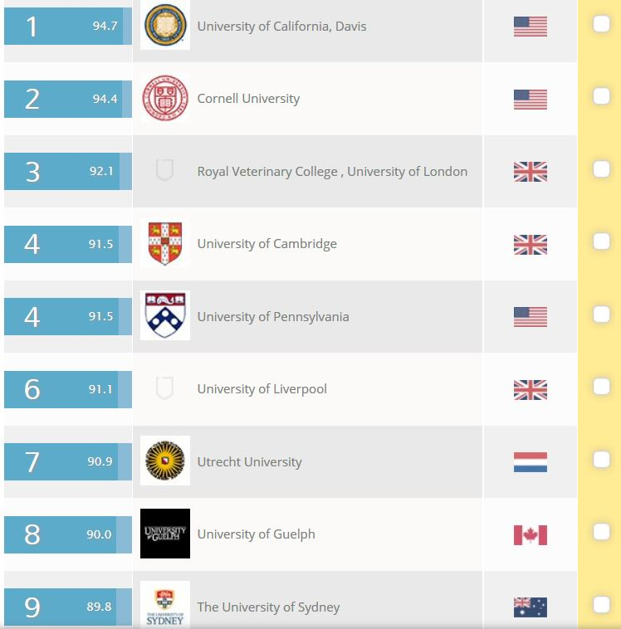
Os nove me lhores Cursos de Medicina Veterinária avaliados

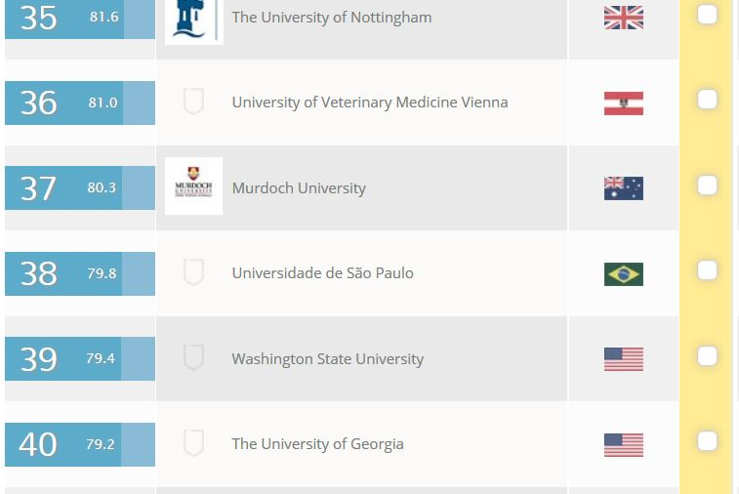
Destaque para à 38ª posição alcançada pela USP

Destaque para à 48ª posição da UNESP
